Santa Fe, 14 de septiembre de 2018

Sres.
Comisión Nacional de Valores (CNV)
Presente

Ref: FIDEICOMISO FINANCIERO PILAY I
Edificio San Jerónimo 71
Final de Obra y entrega del Edificio

De nuestra mayor consideración:
Nos dirigimos a ustedes, en nuestro carácter de Fiduciario del Fideicomiso Financiero de la referencia, a los efectos de informar que ha finalizado la construcción del Edificio denominado San Jerónimo 71 y se han entregado los 16 Departamentos resultantes a los “Fiduciantes CP Beneficiados”, pasando ellos a revestir la categoría “Fiduciantes CP Tenedor”.
Es sumamente gratificante para esta Sociedad Fiduciaria concluir el año con la entrega del segundo edificio del Fideicomiso Financiero PILAY I. Aprovechamos la ocasión para agradecer a todas las personas que colaboraron para que este proyecto hoy sea realidad.
Asimismo compartimos algunas fotografías del Edificio:
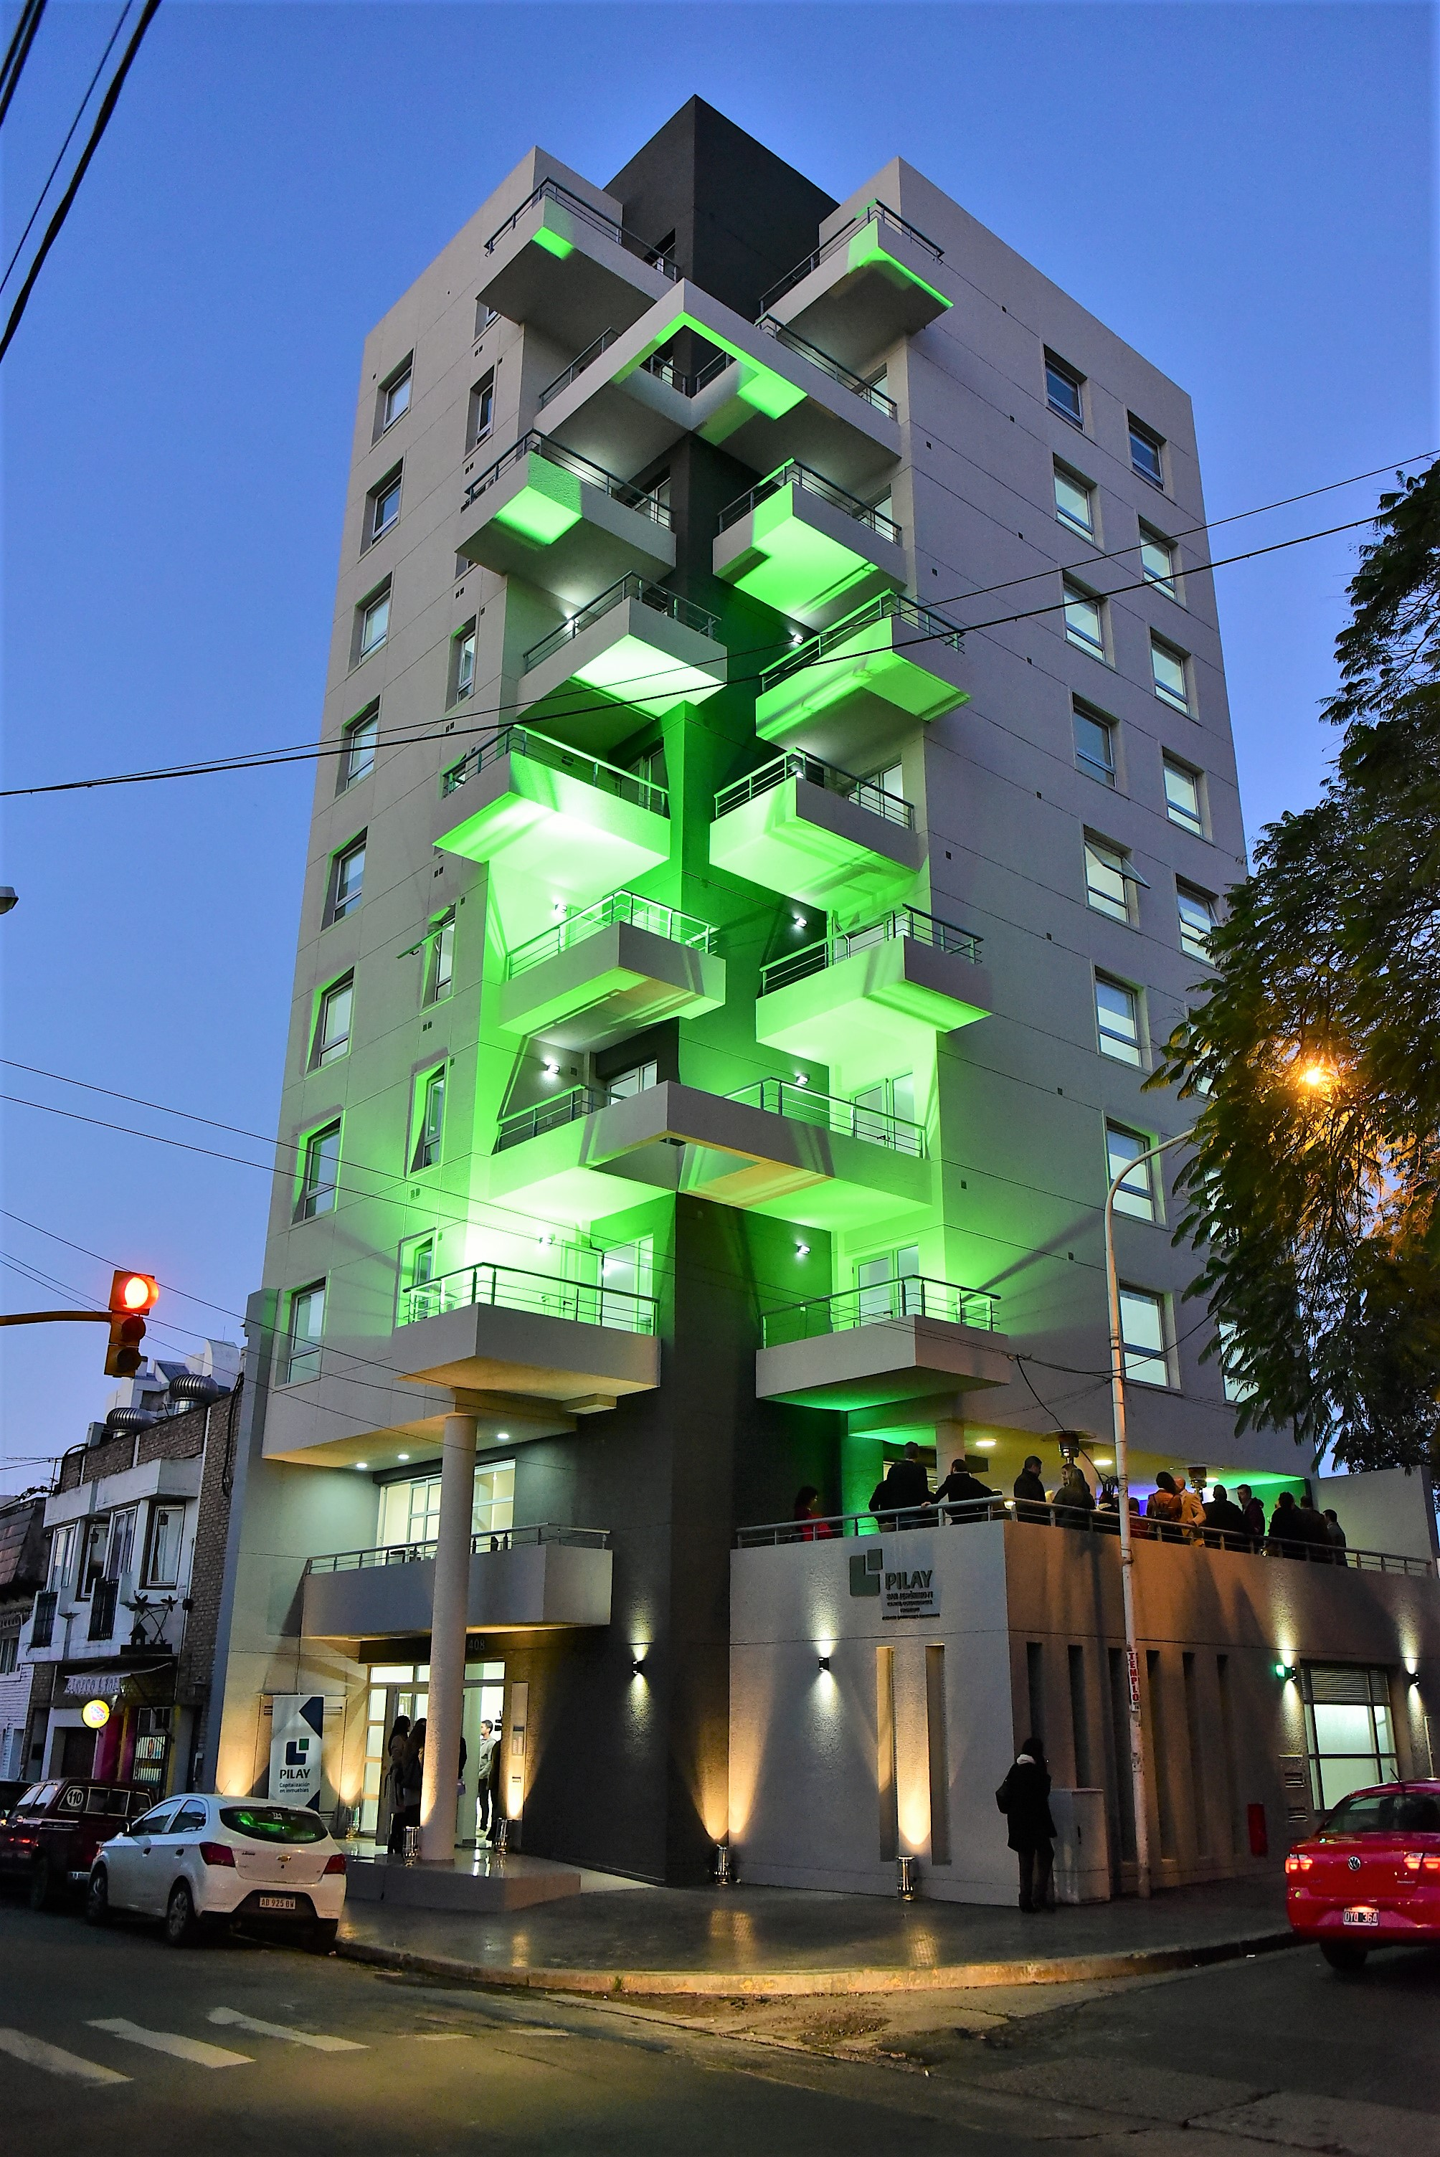

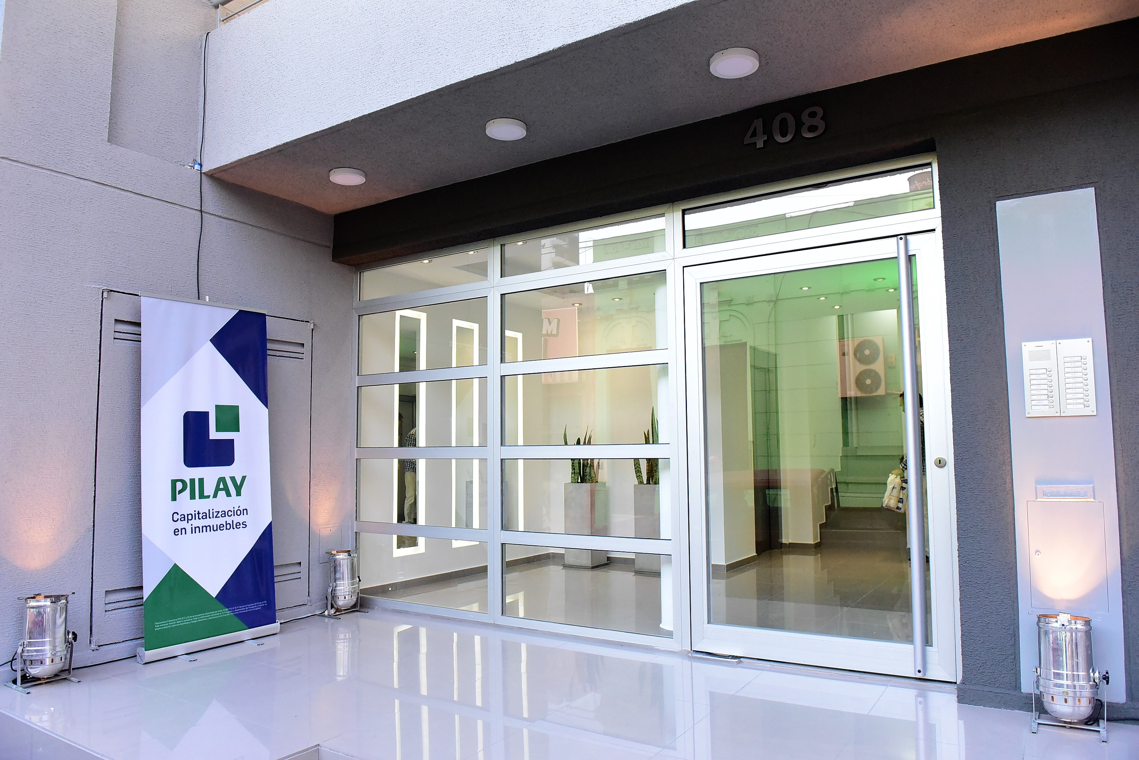

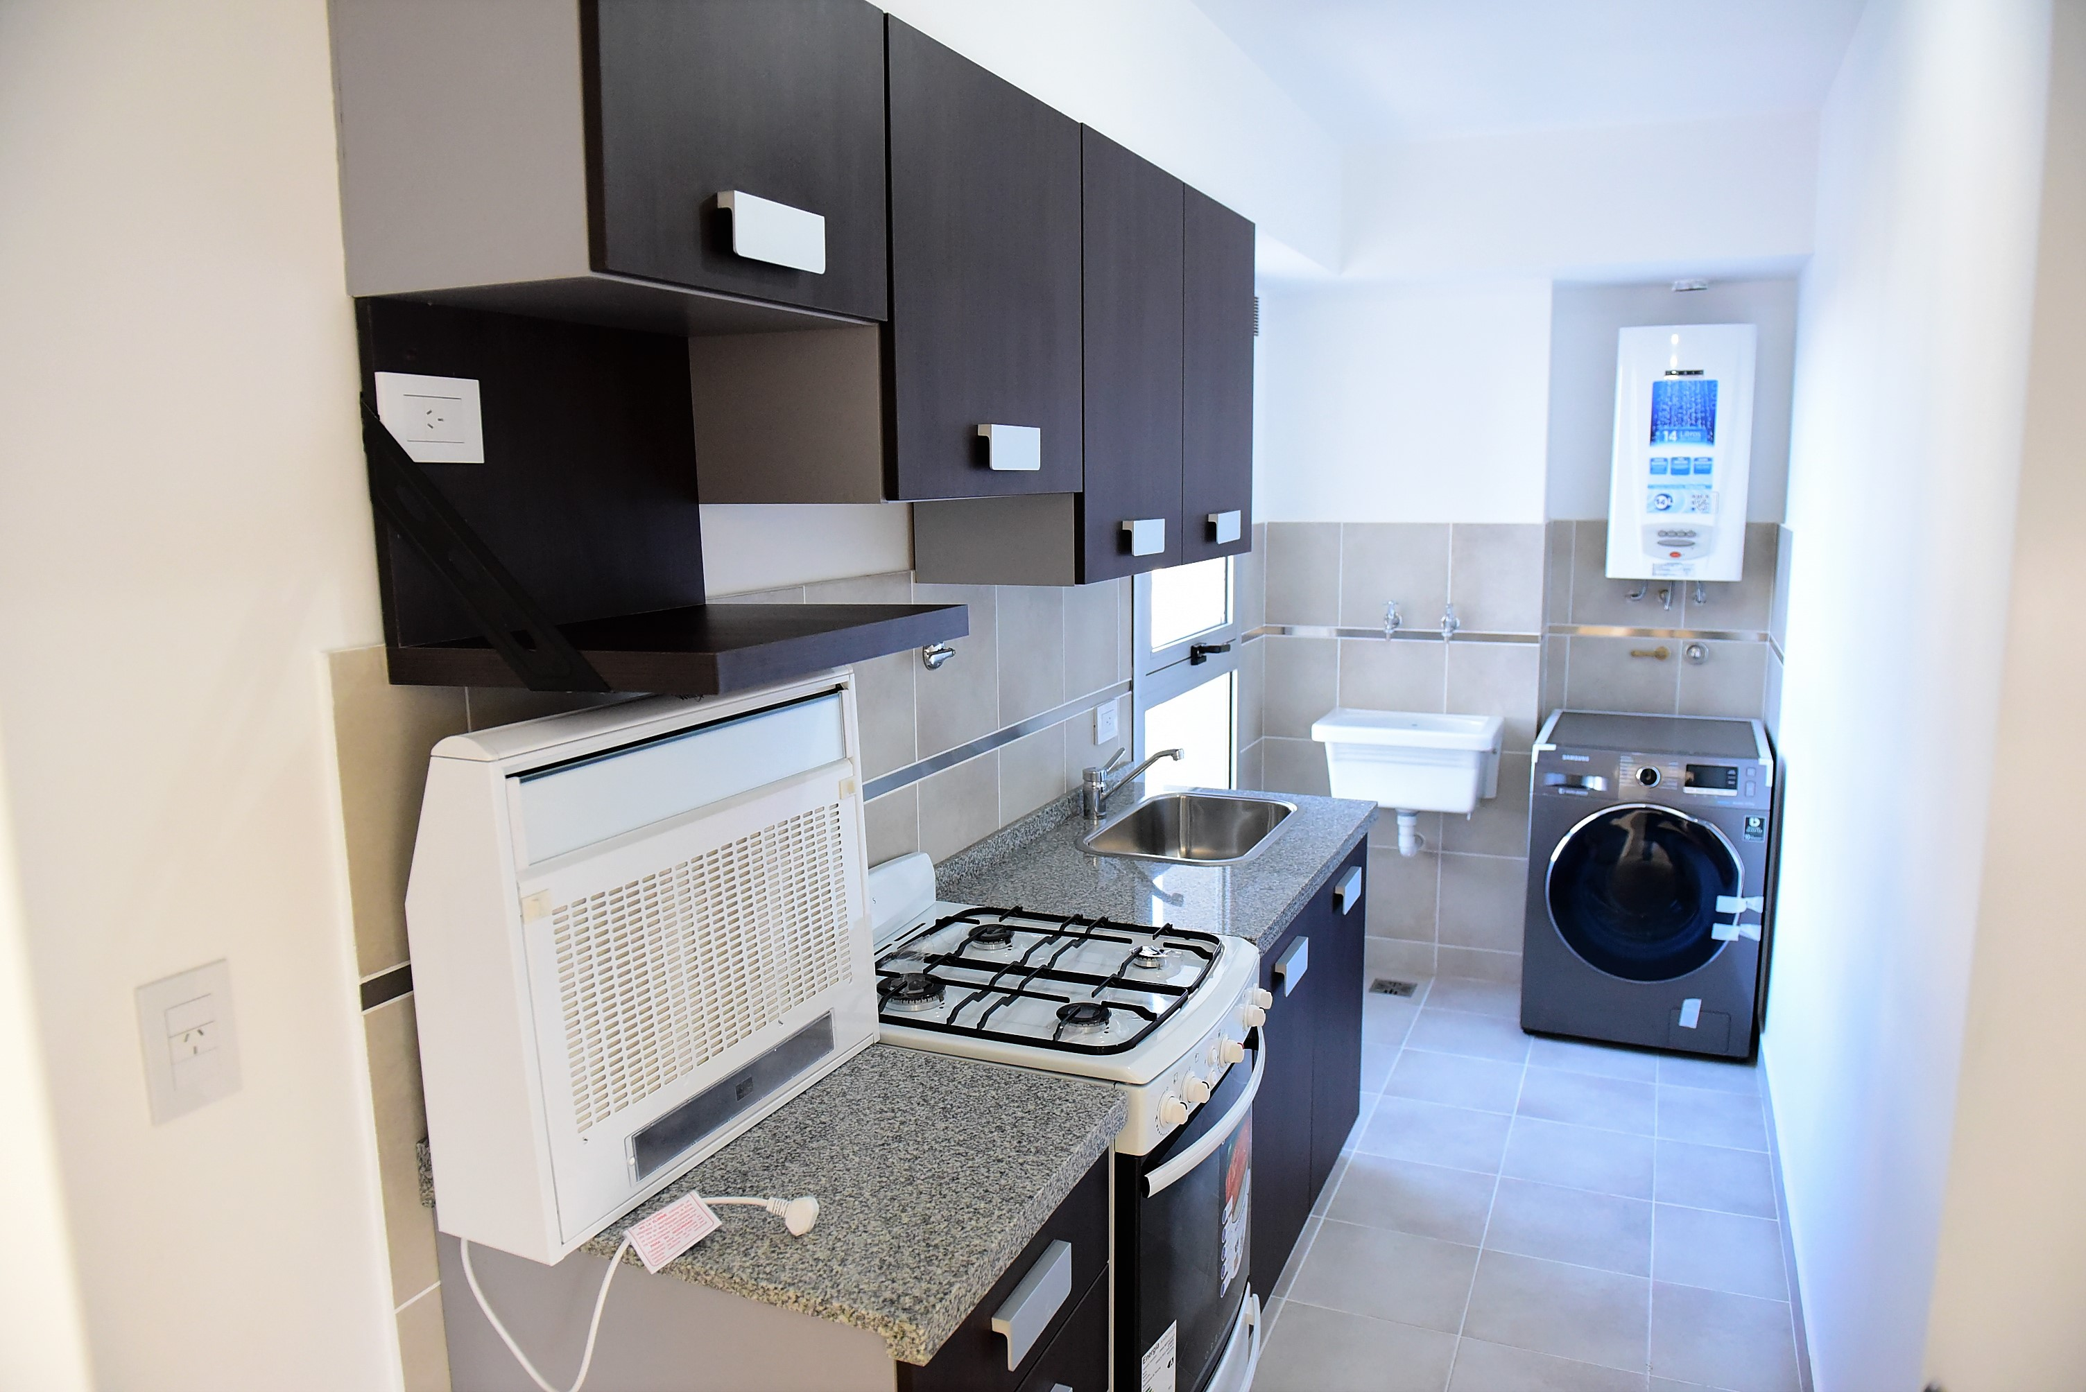

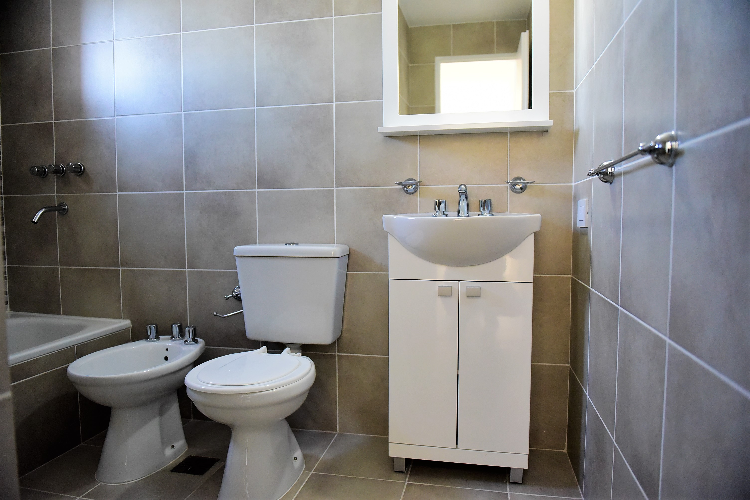

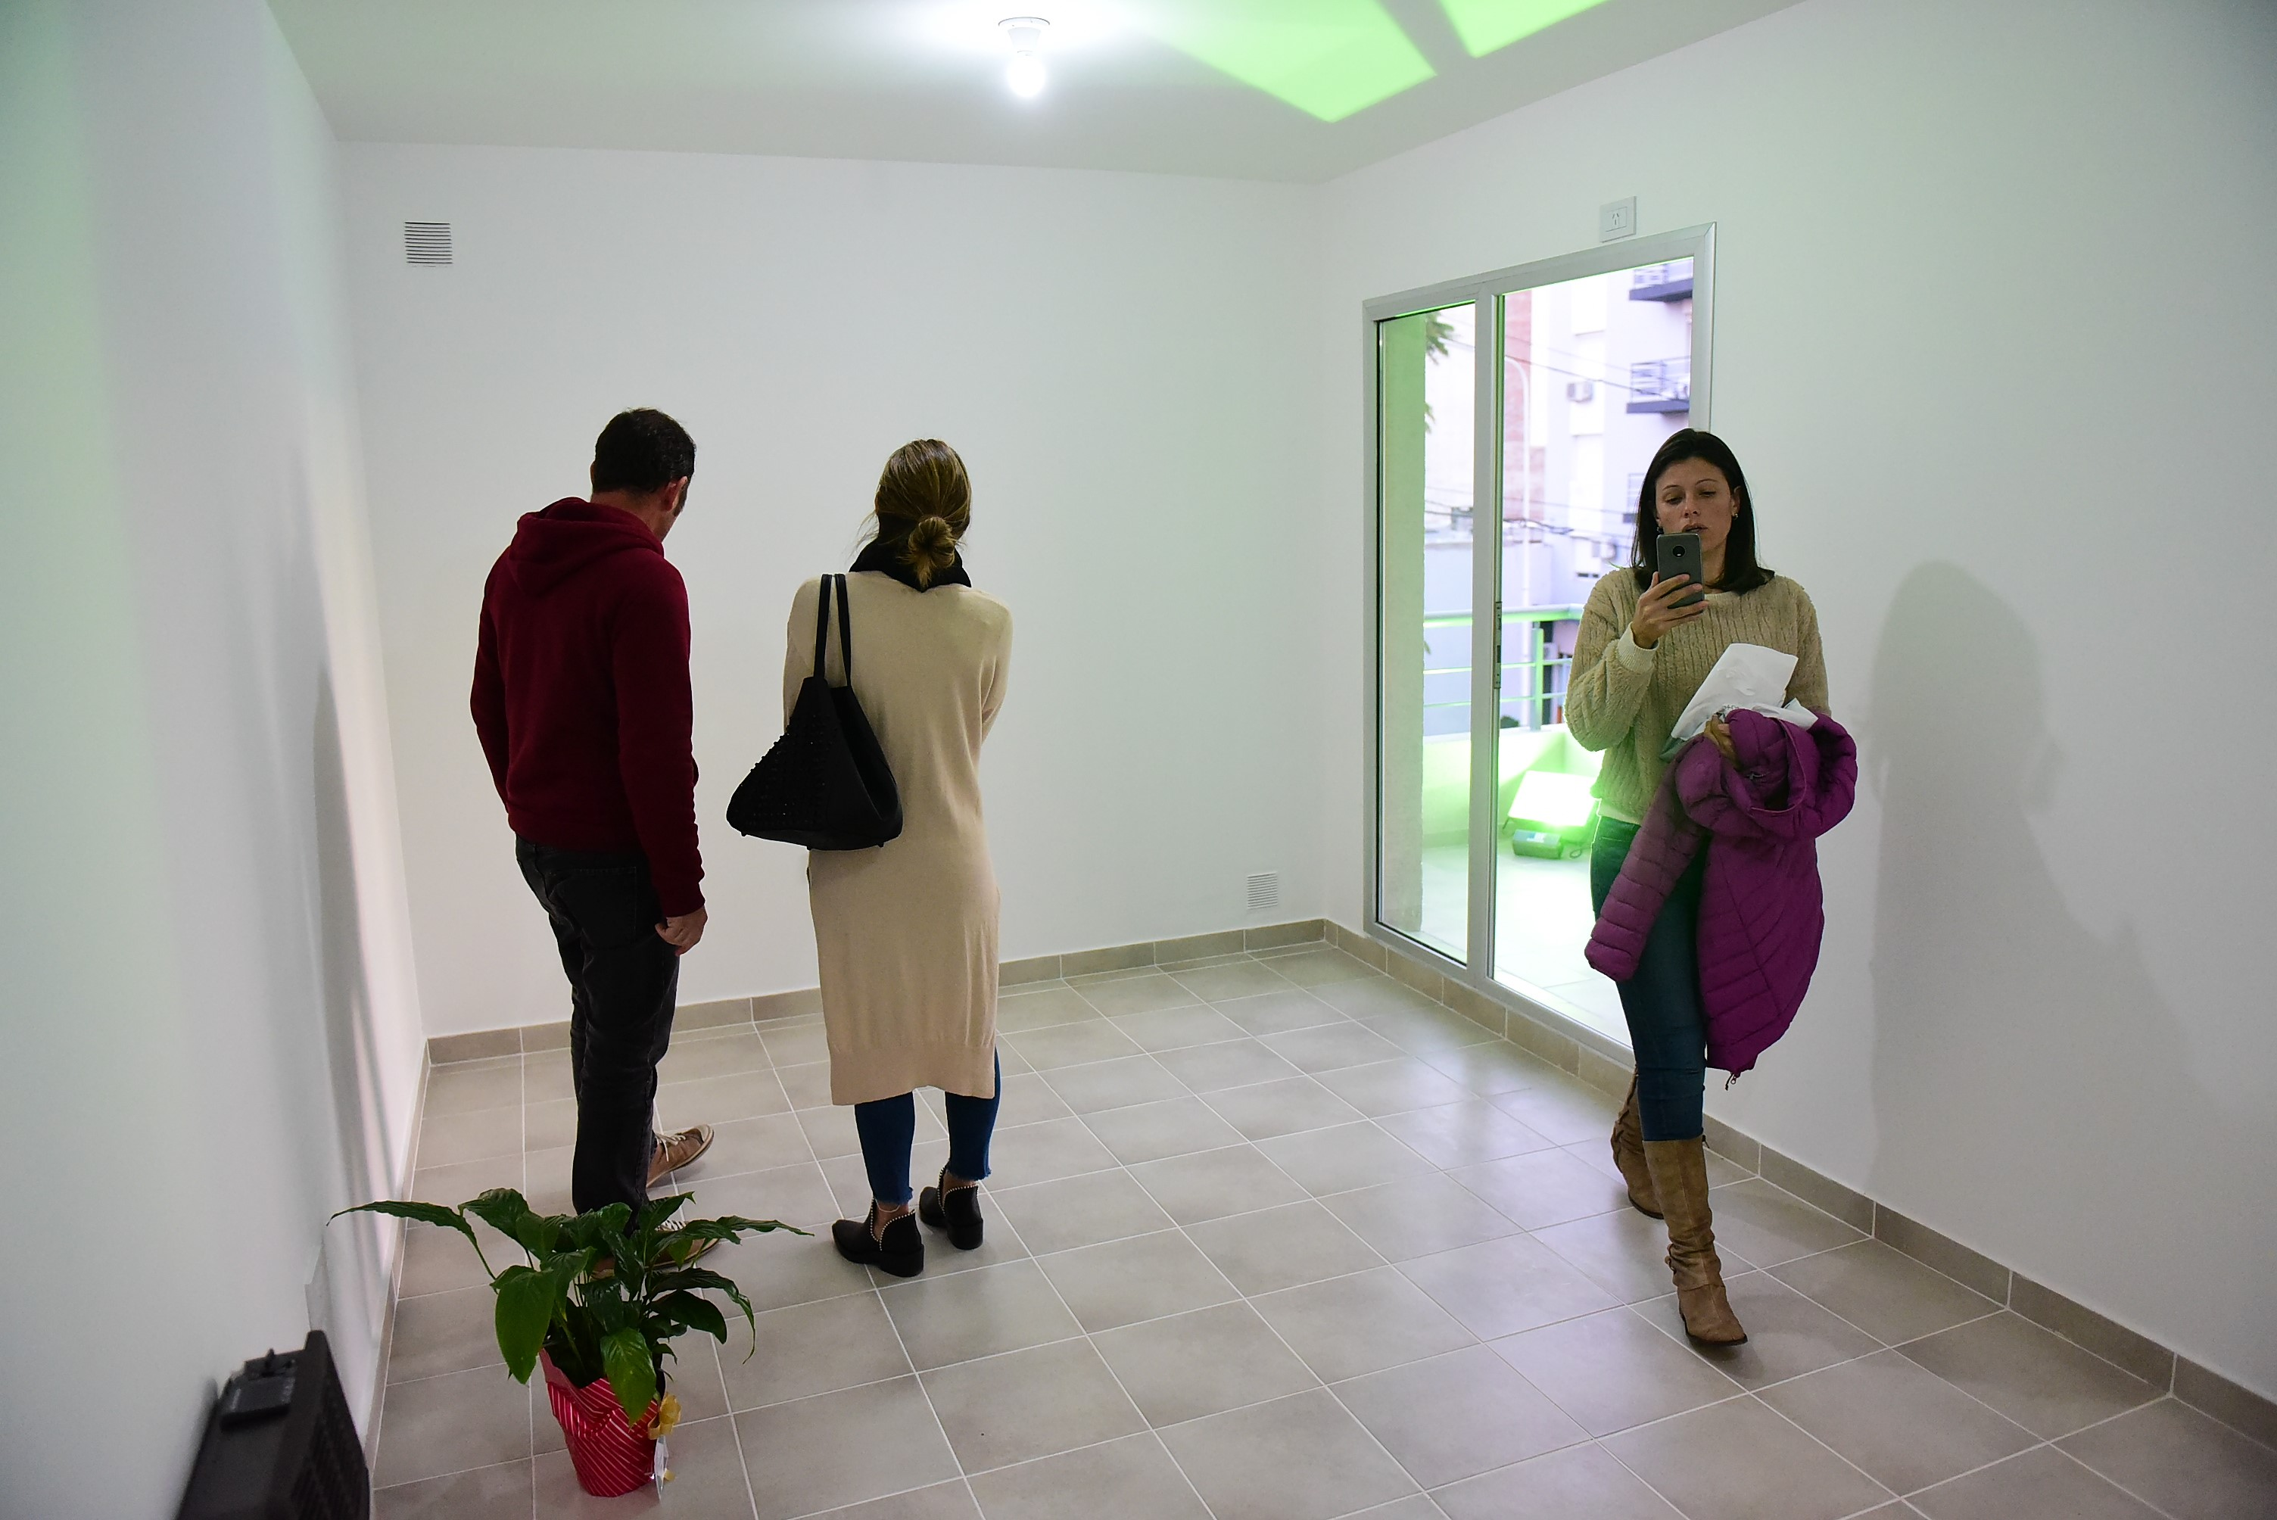

Sin más saludamos atte.

Gonzalo Crespi
Apoderado
Pilay S.A.

